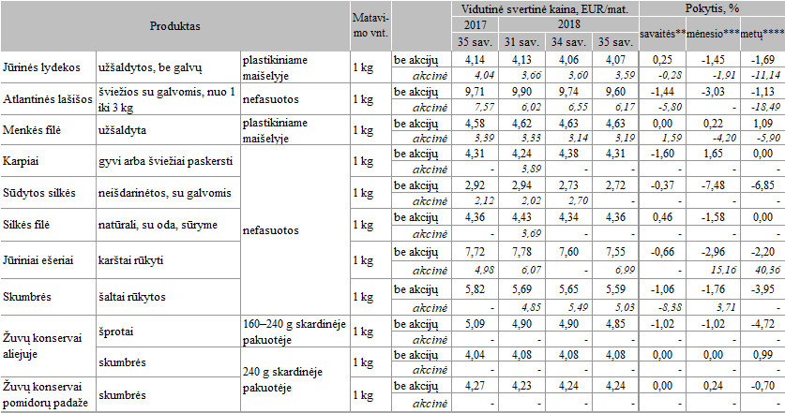

* kainos registruojamos Vilniaus, Kauno, Klaipėdos, Panevėžio, Šiaulių, Alytaus ir Marijampolės miestų „Maxima“, „Iki“, „Rimi“, „Norfa“ ir „Lidl“ prekybos tinklų parduotuvėse.  
** lyginant 2018 m. 35 savaitę su 34 savaite  
*** lyginant 2018 m. 35 savaitę su 31 savaite  
**** lyginant 2018 m. 35 savaitę su 2017 m. 35 savaite

Šaltinis: ŽŪIKVC (LŽŪMPRIS)  
Parengė G. Žižiūnaitė, tel. (8 37) 39 70 78

[2018-08-31](https://www.vic.lt/zumpris/2018/08/31/2018-08-31-zuvu-produktu-vidutines-mazmenines-kainos-lietuvos-prekybos-tinklu-parduotuvese-2017-2018-m-35-sav-2017-08-31-2018-08-30/)

[Mažmeninės rinkos vidaus sektorius](https://www.vic.lt/zumpris/category/mazmenines-rinkos-sektorius/mazmenines-rinkos-vidaus-sektorius/)